 | Name: | Klasse: | Datum: |  | KV 01
Zebra Franz in Quarantäne

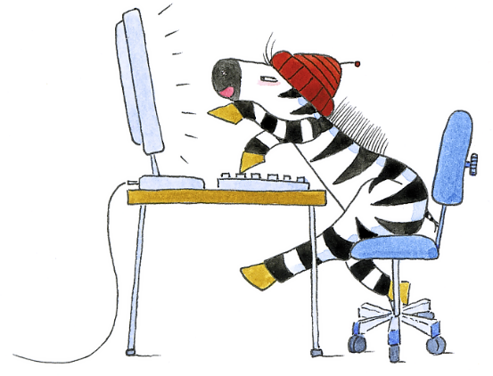
Seit drei Tagen geht die Löwenklassen von Zebra Franz nicht mehr in die Schule. Alle Kinder der Klasse und auch Frau Friedrich mussten sich in Quarantäne begeben, nachdem ihr Sportlehrer, Herr Tauchöder, positiv auf das Corona-Virus getestet wurde. Nun müssen die Schüler der Löwenklasse für 10 Tage zu Hause bleiben,
damit sie das Virus nicht noch weiterverbreiten, falls sie sich angesteckt haben. Doch zu Hause zu sein, bedeutet nicht, dass die Schüler Ferien haben. Der Unterricht läuft weiter, wenn auch ungewöhnlicher als sonst. Frau Friedrich verschickt nicht nur das Unterrichtsmaterial über das Internet, auch der Unterricht findet nun sogar als Videokonferenz am Computer statt.

Heute unterrichtet sie fünf Schüler, zu denen auch Zebra Franz gehört, zum ersten Mal am Computer. In der Gruppe sind Franz’ bester Freund Theo, Maja, Noel und Sophie.
Zebra Franz’ Mutter hat den Computer für ihren Sohn hochgefahren und alles passend eingestellt, so dass Franz seine Lehrerin auf dem Bildschirm und seine vier Klassenkameraden in kleinen Ausschnitten daneben sehen kann.

„So Franz, du kennst dich ja schon gut mit dem Computer aus. Ich bin nebenan in der Küche. Wenn etwas ist, dann kannst du mich rufen.“ Sie streicht Zebra Franz noch einmal über den Kopf und verlässt das Kinderzimmer. „Okay!“ Zebra Franz ist schon ganz im Bildschirmbild versunken. Er freut sich, seine Freunde wiederzusehen.

„Ihr lieben Schüler aus der Löwenklasse, ich freue mich euch alle hier zu sehen. Ich hoffe, es geht euch allen gut. Es ist etwas ganz Besonderes, dass wir uns heute übers Internet sehen. Könnt ihr mich alle gut verstehen?“ Theo, Maja, Noel, Sophie und Zebra Franz nicken. „Heute lernt ihr einen neuen Buchstaben kennen. Wer kann mir sagen, mit welchem Laut Zaun anfängt?“ Noel brüllt sofort los: „Mit ,Zʻ natürlich!“ „Das stimmt, aber einigen wir uns doch darauf, dass ihr euch, wie auch in der Schule zuerst meldet. Einverstanden?“, fragt Frau Friedrich. Die Schüler nicken wieder. Dann erzählt Frau Friedrich etwas über den neuen Buchstaben. Zebra Franz gähnt. Wie langweilig. Den Buchstaben „Z“ kennt er schon längst, weil es doch in seinem Namen vorkommt. Z wie Zebra halt.

„Wer kann mir Wörter nennen, die mit „Z“ anfangen?“ Wie im Unterricht melden sich die Kinder, nur diesmal am Bildschirm. „Ja, Maja!“ „Z wie Zange.“ „Sehr gut. Theo, du bist dran.“ „Zebra Franz“, schreit Theo laut in das Mikrofon. So laut, dass die anderen sich die Ohren zuhalten müssen.

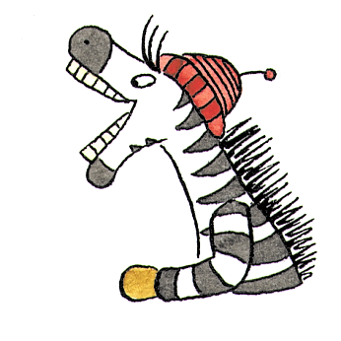
„Toll!“ Frau Friedrich zieht dabei den Mund ganz schief. Zebra Franz nimmt die Hände von seinen Ohren. Es ist ganz schön anstrengend, die ganze Zeit am Computer zu sitzen. Zebra Franz gähnt ausgiebig. Maja hält sich am Bildschirm die Hände vor die Augen.

„Das ist eklig, wenn du so mitten in die Kamera gähnst, Zebra Franz. Man kann alle deine Zähne sehen“, stöhnt Noel. „Zebra Franz, du musst dir die Hand vor den Mund halten, wenn du gähnst“, ermahnt ihn Frau Friedrich.

„Entschuldigung!“, Zebra Franz ist es unangenehm, dass er nicht daran gedacht hat, sich die Hand vor den Mund zu halten. Auf einmal hat er großen Durst. Franz springt auf und läuft in die Küche zu seiner Mutter. Sofort bemerkt Maja, dass Zebra Franz nicht mehr da ist. „Zebra Franz ist weg!“, ruft sie aufgeregt in die Kamera. Es stimmt, dort wo eben noch Zebra Franz am Bildschirm zu sehen war, sieht man jetzt nur noch einen leeren Schreibtischstuhl und eine Wand mit vielen bunten Bildern.

„Zebra Franz kommt bestimmt gleich wieder. Ich erzähle euch inzwischen, wie das „Z“ geschrieben wird.“ Frau Friedrich zeigt den Schülern kleine Bildchen von dem Buchstaben und zeichnet das „Z“ dann auf einer kleinen Tafel, die neben ihr steht, nach.
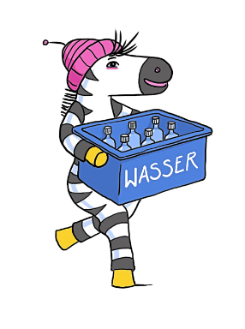
In der Zwischenzeit gießt sich Zebra Franz in der Küche ein Glas Wasser ein. „Zebra Franz, was machst du denn in der Küche? Seid ihr schon fertig?“ Seine Mutter ist ganz erstaunt.
„Nein, ich habe nur Durst.“ „Dann trinke schnell was und dann zurück an den Computer, damit du nicht zu viel verpasst.“

Keine zwei Minuten später sitzt Zebra Franz wieder am Computer. „Also dann, machen wir weiter.“ Frau Friedrich erzählt nun eine Geschichte vom „Z“. Zebra Franz merkt, dass er schon wieder gähnen muss. Diesmal aber beugt er sich unter seinen Schreibtisch, so dass ihn niemand sehen kann, wie er seinen großen Mund aufreißt. „Zebra Franz, wo bist du?“, unterbricht Frau Friedrich ihre Geschichte. Da taucht Zebra Franz wieder unter dem Schreibtisch hervor. „Entschuldigung, ich musste schon wieder gähnen“, sagt Zebra Franz.
„Alles gut, Zebra Franz. Wir sind auch gleich mit der Deutschstunde fertig. Einfach die Hand vor den Mund halten, wenn du wieder gähnen musst. Das wäre am einfachsten.“
„Okay“, nickt Zebra Franz. Die anderen Schüler lachen. Frau Friedrich streicht sich nervös durch die Haare. „Also machen wir weiter.“

Zebra Franz gibt sich wirklich große Mühe, zuzuhören. Doch es fällt ihm am Computer so schwer, sich zu konzentrieren. In der Schule muss er nie so oft gähnen. Oh nein, Zebra Franz merkt schon wieder, dass er gähnen muss. Was ist denn heute nur los? Noch bevor er diesmal seinen breiten Mund aufreißt, hat Zebra Franz eine großartige Idee. Wieder bückt er sich unter seinen Schreibtisch. Denn hier steht seine Schultasche und in der Schultasche befindet sich doch noch seine Maske, der sogenannte Mund-Nasen-Schutz, den er in der Schule tragen muss. Er zieht die Maske heraus und befestigt sie hinter seinen Ohren und taucht wieder vor dem Bildschirm auf. Jetzt kann keiner mehr seinen Mund und seine Nase sehen. Und Zebra Franz kann gähnen wie er will. Perfekt. Die anderen Schüler lachen.

Frau Friedrich verdreht die Augen, wird sie doch schon wieder unterbrochen. „Aber Zebra Franz, du brauchst doch am Bildschirm keine Mund-Nasen-Schutz. Wir sitzen doch alle zu Hause, so können wir uns gar nicht gegenseitig anstecken.“

„Ich benutze die Maske ja auch nicht zum Schutz vor Corona, sondern als Gähn-Schutz.“
Jetzt müssen alle, auch Frau Friedrich, herzhaft lachen. Unterricht in der Schule macht zwar viel mehr Spaß, aber Schule am Computer ist auch mal eine lustige Abwechslung.

